Муниципальное бюджетное дошкольное образовательное учреждение детский сад комбинированного вида «Солнышко» г. Сурска

Проект
«Тайны древнего Египта»
(подготовительная группа)

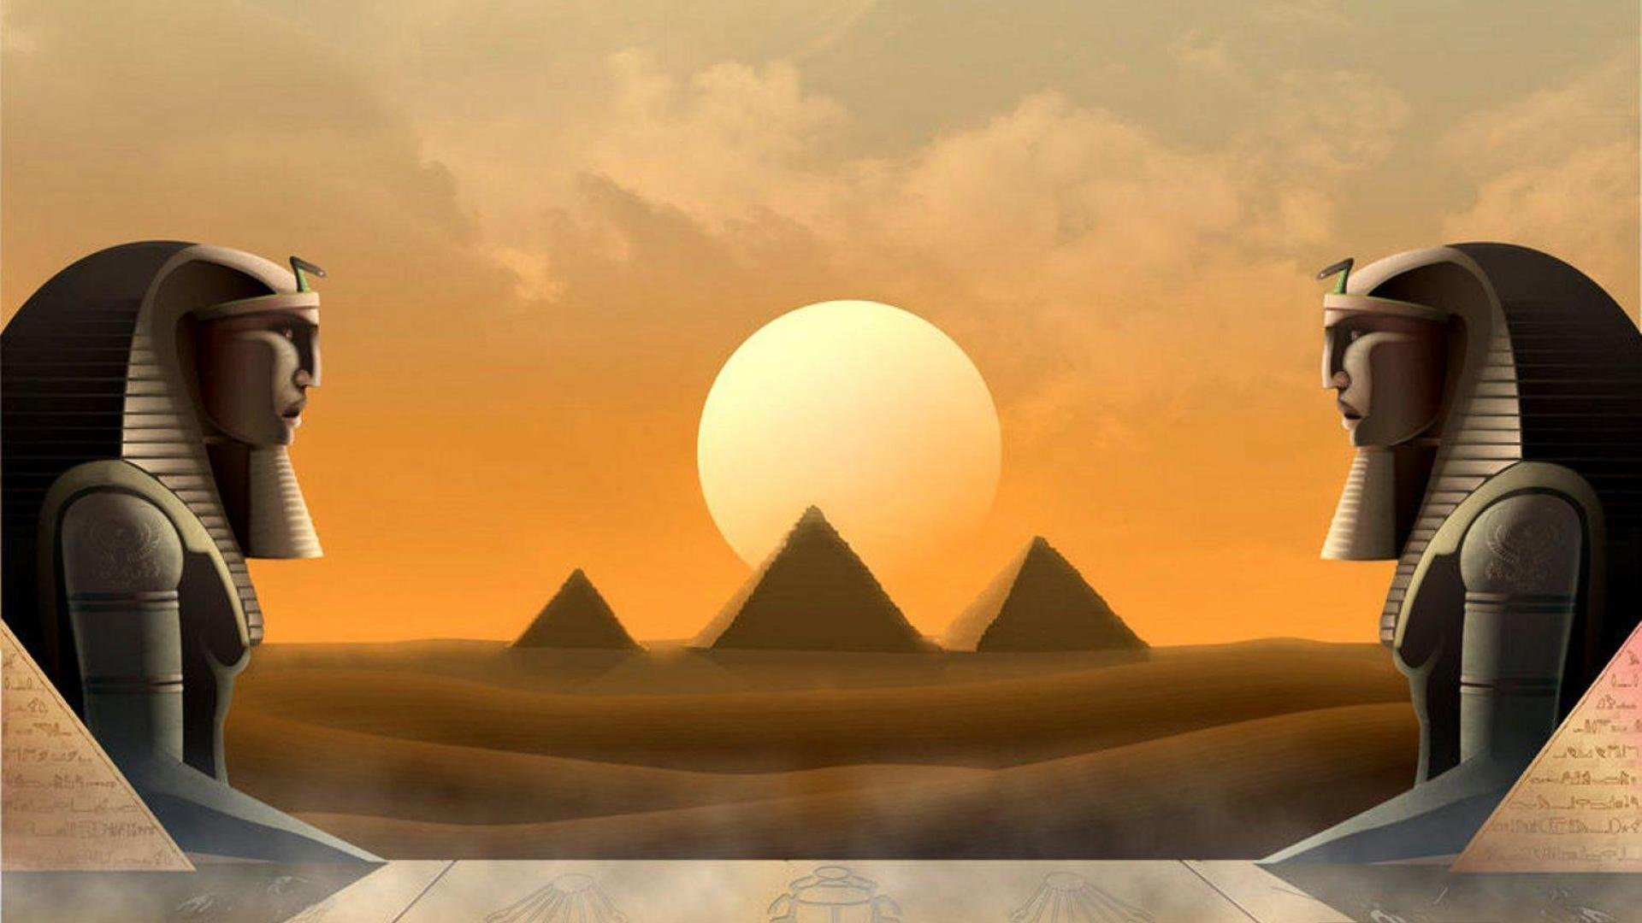

Подготовила :
воспитатель Табаксюрова Л.В.

2022

Тип проекта: познавательный, творческий.
Сроки реализации: краткосрочный (1 неделя)
Участники проекта: воспитатели, дети подготовительной группы, родители.
Актуальность: Дети – это активные участники проекта, их вопросы, идеи, предложения и жизненный опыт являются важными критериями отбора его содержания. Исходя из вышесказанного определяется главная линия актуальности проекта – это удовлетворение любознательности, познавательных способностей детей, их желания получить интересующую информацию о Древнем Египте.
Цель проекта: Расширение представлений о странах и народах, населяющих нашу планету. Познакомить детей с древней цивилизацией Египта.
Задачи проекта:
- Дать детям знания об интересной древней стране, находящейся на севере Африки - Египте, рассказать о народе, живущем там, о природных условиях, о животном и растительном мире Египта.
- Знакомить с некоторыми географическими понятиями (карта, море, Африка, река Нил, пустыня).
- Познакомить детей с цивилизацией Древнего Египта в доступной для дошкольника форме.
- Развивать речь, расширять словарный запас (фараон, мумия, египтянин, сфинкс, долина реки, континент и др.).
- Развивать логическое и образное мышление.
- Развивать зрительную память.
- Создавать радостную познавательную атмосферу.
- Работа с родителями:
- Оформление макета «Египет»
- Итоговое мероприятие проекта:
- «Фараоны» Ручной труд: головные уборы, ожерелья, браслеты.
- Ожидаемые результаты:
- Пробуждение интереса детей к истории, культуре других стран на примере Египта;
- Формирование представления о Египте
- Расширение кругозора воспитанников
- Преобразование предметно-развивающей среды группы
I этап – подготовительный:
• Разработка проекта.
• Подбор литературных произведений по теме.
• Подбор презентаций о древней цивилизации Египта.
• Подбор методической литературы и иллюстрированного материала по теме.
• Подбор материалов, атрибутов для игровой деятельности.
• Подбор музыкальных произведений по теме.
• Составление плана основного этапа.
• Определение целей и задач проектной деятельности.
II этап – основной (реализация проекта):
- Познавательные беседы по теме с использованием презентации;
- Знакомство с жителями, находящимся на севере Африки - Египте;
- Чтение художественной литературы по теме;
- Прослушивание аудиозаписи;
- Просмотр мультфильмов;
- Развивающие игры: речь с движением;
- Социально-игровые этюды-импровизации;
- С/Р игры, свободная деятельность детей;
- Подвижные игры;
- Творческо-продуктивная деятельность (рисование, аппликация, лепка).
- III этап – Заключительный
- Оформление выставки детских работ;
- «Фараоны» Ручной труд: головные уборы, ожерелья, браслеты.
- Организация фотозоны по теме.
- Представление совместно выполненного макета (дети, родители, педагоги) «Египет»;
- Фотоотчет проекта.
Мероприятия по реализации проекта:
День недели | Мероприятия
понедельник | Беседа «Загадочный Египет» с использованием презентации и картой мира.  Рассматривание детских энциклопедий, иллюстраций.  Социально-игровые этюды-импровизации (охота, ловля рыбы,  приготовление пищи и т.д.)  Прослушивание музыкальных отрывков «Египетские мотивы»  Силуэтное вырезание «Боги Египта».  Аппликация: «Египтянин».  Выставка детских поделок.  Подвижные игры: «Укус змеи», «Козленок на земле».
вторник | Просмотр презентации с рассуждением «Древняя цивилизация Египта».  С/р: «Строители пирамид».  Чтение «Сказки и мифы Древнего Египта». Обсуждение прочитанного, поиск общих черт с русскими народными сказками».  Рисование в нетрадиционной технике пуантилизм «Сфинкс».  Выставка детских рисунков.  П/И: «Пастухи», «Змейка».
среда | Беседы с использованием презентаций «Флора и фауна на севере Африки - Египте».  Просмотр мультфильма: «Священные животные Египта».  Отгадывание загадок о животных жарких стран.  Имитация повадок животных пол музыку.  Чтение египетской сказки «Пять душ египтянина».  Аппликация «Египетская кошка»  П/И: «Нил и крокодилы», «Укус змеи».
четверг | Просмотр презентации: «Писцы Древнего Египта».  Рассмотреть древний Египетский алфавит.  Чтение египетской сказки: «Коршун и кошка».  Рисование тушью по гладким камешкам «Письма древних египтян».  Гимнастика после дневного сна «Кошечка проснулась, в кроватке  потянулась».  П/И: «Осторожно, крокодилы», «Пастухи».
пятница | Просмотр презентации: «Мумия».  Поделка из туалетной бумаги «Мумия из саркофага»  Д/И: «Одень египтянку».  П/И: «Нильский крокодил», «Египетская кошка».  Итоговое мероприятие: «Фараоны» Ручной труд: головные уборы, ожерелья, браслеты.
Выводы:
С помощью разработанного комплексного планирования творческой недели дети узнали, что Древний Египет - одна из самых развитых цивилизаций Древнего Мира. Имеет богатую историю и культуру. Египет - это сказка Древнего Востока. Они были полностью удовлетворены полученной информацией. Проект открыл для детей новые пути к познанию.

